**CEMP – Centro Educacional Marapendi**

**Nome: _____________________________________________________Data: __/10/2024**

**Professor (a): Márcia 9º Ano do Ensino Fundamental II**

**QUESTIONÁRIO DE GEOGRAFIA (Capítulo 19)**

A Oceania é o menor dos seis continentes. Observe o mapa:

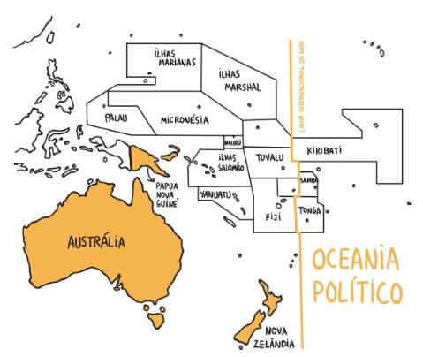

Agora realize as atividades que seguem.

1. Descreva a composição da Oceania.
2. Quem ocupava a Austrália e a Nova Zelândia antes da chegada dos colonizadores?
3. Ainda analisando o mapa, complete as lacunas.
4. A _______________ corresponde a pequenas ilhas localizadas entre a linha do equador e o Trópico de Câncer.
5. A _______________ corresponde a 85% da área territorial da Oceania. Compreende, além de uma extensa massa de terra, pequenos arquipélagos, como o da Tasmânia.
6. As ilhas da ________________ estão localizadas a nordeste da Austrália. A maior ilha da região é a Nova Guiné.
7. A _________________ corresponde ao maior número de ilhas, localizadas entre a linha do equador e o trópico de Capricórnio, a leste da Austrália. A Nova Zelândia forma o maior arquipélago da região.
8. Sobre a hidrografia e o relevo da Oceania, julgue as sentenças.
9. A hidrografia apresenta principalmente rios volumosos e extensos, que correm em áreas de planícies. ( )
10. As formas do relevo na Oceania apresentam diferenças significativas entre as ilhas do pacífico, a Austrália e a Nova Zelândia. ( )
11. No território australiano, o relevo é montanhoso, pois o país se encontra em uma área de choque de placas tectônicas sujeita à ocorrência de atividade vulcânica e terremotos. ( )
12. A Nova Zelândia também apresenta relevo montanhoso, com vulcões ativos. ( )
13. Compare a Nova Zelândia com a Austrália do ponto de vista socioeconômico.
14. Explique a relação política da Austrália com o Reino Unido.
15. Sobre os recursos minerais da Austrália, responda às questões.
16. Quais são os principais recursos energéticos disponíveis no território australiano?
17. Quais são os principais recursos minerais explorados na Austrália?
18. Qual é a importância dos recursos minerais para a economia australiana?
19. Quais são as principais características do relevo, do clima e da vegetação da Nova Zelândia?
20. O que explica a ocorrência de montanhas elevadas e vulcões ativos na Nova Zelândia?

Cemp – Gabarito do questionário do cap 19 – 9º ano

1) A Oceania é composta por uma porção continental, a Austrália e uma porção insular, formada por Nova Zelândia e diversas outras ilhas no oceano Pacífico.

2) Na Austrália, vivam os aborígenes e, na Nova Zelândia, os maoris.

3) a. Micronésia; b. Austrália; c. Melanésia; d. Polinésia.

4) a. (F ) A hidrografia... b. (V) As formas do relevo... c. (F) No território australiano... d. (V) A Nova Zelândia...

5) A Austrália apresenta maior diversidade de atividades econômicas, principalmente nos setores da indústria e da extração mineral. Nas atividades agropecuárias há semelhanças entre os dois países, mas o volume da produção australiana é muito maior que o da Nova Zelândia. Os indicadores sociais são elevados nos dois.

6) A Austrália faz parte da Comunidade Britânica de Nações (Commonwelth), instituição que ajudou a criar, sendo assim, o chefe de Estado é o monarca da Inglaterra, o agora rei, Chales III.

7) a. Carbono, petróleo e gás mineral.

b. Ferro, bauxita, diamante, ouro, prata, níquel, etc.

c. Os recursos minerais são fundamentais para a Austrália; eles representam 37% das exportações do país e consistem em matérias-primas para um setor industrial nacional com grande representatividade na economia do país.

8) Na Nova Zelândia predominam as grandes altitudes, pois a ilha está situada em uma região de encontro entre as placas tectônicas do Pacífico e Indo-Australiana, por isso há ocorrência de abalos sísmicos e atividade vulcânica. O clima predominante é o temperado oceânico, pois a ilha sofre influência da umidade e das correntes marítimas que favorece o desenvolvimento de vegetação adaptada às baixas temperaturas.

9) As montanhas elevadas se explicam pelo fato de o país estar localizado em uma zona de encontro de placas tectônicas, portanto, numa área de dobramentos modernos sujeita a terremotos e vulcões.